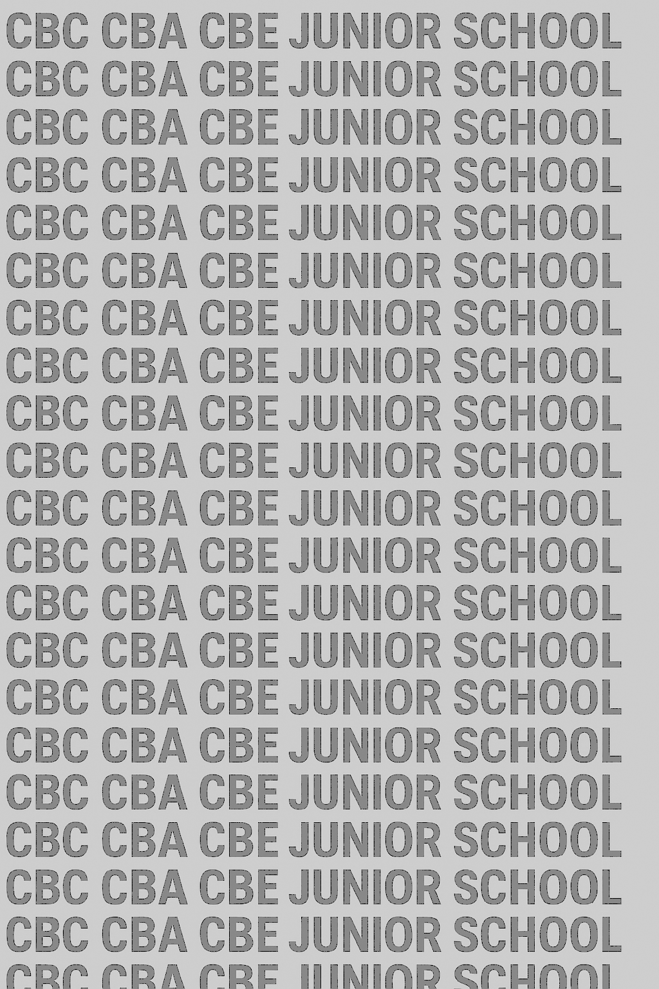


KENYA JUNIOR SCHOOL EDUCATION ASSESSMENT

KLASSE 8 TERM 1 FEBRUAR 2026
GERMAN CKEAB 002
Zeit – 1 Stunde 40 Minuten

ANGABEN ZUM LERNENDEN
Name: ____________________________________________ Schule: ____________________________________
Prüfungsnummer: ___________________________________ Datum: ____________________________________
Schulcode: ________________________________________ Unterschrift: ________________________________

ANWEISUNGEN FÜR DIE LERNENDEN

- Schreiben Sie Ihren Namen und Ihre Prüfungsnummer in die vorgesehenen Felder.
- Schreiben Sie den Namen und den Code Ihrer Schule in die vorgesehenen Felder.
- Schreiben Sie das Datum der Prüfung und unterschreiben Sie in den vorgesehenen Feldern.
- Dieses Prüfungsheft besteht aus zwei Abschnitten: A und B.
- Beantworten Sie ALLE Fragen in diesem Prüfungsheft.
- Schreiben Sie ALLE Antworten in die in diesem Prüfungsheft vorgesehenen Felder.
- Entfernen Sie KEINE Seite aus diesem Prüfungsheft.
- Beantworten Sie die Fragen auf German.

Nur für den offiziellen Gebrauch
Abschnitt | Höchstpunktzahl |  | Punktzahl des Lernenden |  |  | Leistungsstufe
Aufgabe 1 | 8
Aufgabe 2 | 8  -GERMAN- -002- - GERMAN-
Aufgabe 3 | 7
Aufgabe 4 | 7
Aufgabe 5 | 20
Aufgabe 6 | 15
Aufgabe 7 | 15
Aufgabe 8 | 20
Gesamt | 100
Level | Level | % Range |  | Points | Learner’s score | Remarks
Exceeding (EE) | EE1 | 90–100% |  | 8 |  | Exceptional mastery; exceeds expectations
 | EE2 | 75–89% |  | 7 |  | Very strong performance
Meeting (ME) | ME1 | 58–74% |  | 6 |  | Solid understanding
 | ME2 | 41–57% |  | 5 |  | Partial achievement
Approaching (AE) | AE1 | 31–40% |  | 4 |  | Limited achievement
 | AE2 | 21–30% |  | 3 |  | Very limited
Below (BE) | BE1 | 11–20% |  | 2 |  | Poor performance
 | BE2 | 1–10% |  | 1 |  | Extremely weak
Dieses Prüfungsheft besteht aus 8 gedruckten Seiten. Die Kandidaten sollten das Prüfungsheft überprüfen, um sicherzustellen, dass alle Seiten wie angegeben gedruckt sind und keine Fragen fehlen.
BITTE UMBLÄTTERN
ABSCHNITT A: (30 PUNKTE)
Beantworten Sie ALLE Fragen in diesem Abschnitt.

TASK 1: LESEVERSTEHEN – PASSAGE (8 MARKS)
Lesen Sie den Text und beantworten Sie die Fragen.
Hallo! Ich heiße Anna und bin dreizehn Jahre alt. Ich komme aus Kenya und wohne in Nairobi. Jeden Morgen gehe ich zur Schule. Ich lerne gern Deutsch, weil es interessant ist. Am Wochenende treffe ich meine Freunde oder spiele Basketball. In den Ferien besuche ich meine Großeltern. Mir gefällt meine Familie sehr.

- Wie alt ist Anna?
A. zwölf B. dreizehn C. vierzehn D. fünfzehn
- Wo wohnt Anna?
A. Mombasa B. Berlin C. Nairobi D. Wien
- Welche Sprache lernt Anna gern?
A. Englisch B. Französisch
C. Deutsch D. Kiswahili
- Warum lernt sie Deutsch?
A. Es ist leicht B. Es ist interessant
C. Es ist kurz D. Es ist schwer
- Was macht Anna am Wochenende?
A. Sie arbeitet B. Sie schläft
C. Sie trifft Freunde D. Sie reist
- Wen besucht Anna in den Ferien?
A. Lehrer B. Freunde C. Eltern D. Großeltern
- Woher kommt Anna?
A. Deutschland B. Österreich
C. Kenya D. Schweiz
- Wie findet Anna ihre Familie?
A. schlecht B. langweilig
C. schwierig D. sehr gut

TASK 2: (8 MARKS)
- Ich ___ aus Kenya.
A. kommst B. kommen
C. komme D. kommt
- ___ geht es dir?
A. Was B. Wo C. Wie D. Wann
- Wir ___ gern Fußball.
A. spiele B. spielt C. spielen D. spielst
- Er ___ zwölf Jahre alt.
A. bist B. sind C. ist D. seid
- Das ist ___ Schwester.
A. mein B. meine C. meinen D. meiner
- Ich gehe ___ Schule.
A. in der B. zur C. im D. auf die
- Am Samstag ___ ich einkaufen.
A. gehen B. geht C. gehe D. gehst
- Sie ___ in Nairobi.
A. wohnt B. wohnen C. wohnst D. wohne

TASK 3: (7 MARKS)
- „Guten Morgen!“ – „___!“
A. Tschüss
B. Guten Morgen
C. Gute Nacht
D. Bitte
- „Wie heißt du?“ – „___“
A. Ich komme aus Kenya
B. Ich bin dreizehn
C. Ich heiße Peter
D. Mir geht es gut
- „Woher kommst du?“ – „___“
A. Ich wohne in der Schule
B. Ich komme aus Kenya
C. Ich bin Schüler
D. Ich spiele Fußball
- „Wie geht es dir?“ – „___“
A. Ich heiße Anna
B. Mir geht es gut, danke
C. Ich bin zwölf
D. Ich komme aus Nairobi
- „Was machst du am Wochenende?“ – „___“
A. Ich spiele gern Basketball
B. Ich bin Schüler
C. Ich heiße Tom
D. Ich komme aus Kenya
- „Tschüss!“ – „___“
A. Guten Tag
B. Bitte
C. Auf Wiedersehen
D. Danke
- „Was ist dein Lieblingsfach?“ – „___“
A. Ich gehe zur Schule
B. Deutsch ist mein Lieblingsfach
C. Ich heiße Peter
D. Ich bin zwölf

TASK 4: LÜCKENTEXT (7 MARKS)
Wählen Sie das richtige Wort.
Am Samstag gehe ich ___ (24) Supermarkt. Ich kaufe ein Kilo ___ (25), zwei ___ (26) Milch und ein ___ (27) Brot. Der Verkäufer ist sehr ___ (28). Ich bezahle mit ___ (29) Geld und gehe ___ (30) Hause.
- A. im B. zum C. in der D. auf
- A. Äpfel B. Liter C. Brot D. Wasser
- A. Kilo B. Dutzend C. Liter D. Gramm
- A. Dutzend B. Liter C. Kilo D. Laib
- A. freundlich B. kalt C. klein D. alt
- A. mein B. meine C. meinen D. meiner
- A. nach B. zu C. bei D. auf

SECTION B: (70 MARKS)
Answer ALL questions in German.

TASK 5: HÖREN UND SPRECHEN (LISTENING & SPEAKING) – 20 MARKS
a) Hören (10 Marks)
Der Lehrer liest einen Text über Begrüßungen, Familie und Freizeit.
i. Nennen Sie drei deutsche Begrüßungen. (3 Marks)
ii. Nennen Sie zwei Informationen über die Familie, die Sie gehört haben. (4 Marks)
iii. Nennen Sie eine Freizeitaktivität, die erwähnt wurde. (3 Marks)
b) Sprechen (10 Marks)
Antworten Sie mündlich.
i. Stellen Sie sich vor (Name, Alter, Herkunft, Wohnort). (4 Marks)
ii. Sprechen Sie über Ihr Wochenende oder Ihre Ferien (gern / lieber / am liebsten). (3 Marks)
iii. Begrüßen Sie Ihren Partner höflich und verabschieden Sie sich. (3 Marks)

TASK 6: GRAMMATIK (15 MARKS)
a) Ergänzen Sie die Sätze richtig. (6 Marks)
i. Ich ___ (wohnen) in Nairobi.
ii. Wir ___ (spielen) Basketball.
iii. Er ___ (kommen) aus Deutschland.
b) Bilden Sie je einen Satz mit: (6 Marks)
i. gern
ii. lieber
iii. am liebsten
c) Ordnen Sie zu. (3 Marks)
Wort | Bedeutung
nett | ___
freundlich | ___
groß | ___

TASK 7: LESEVERSTEHEN – PASSAGE (15 MARKS)
Lesen Sie den Text und beantworten Sie die Fragen.
Meine Familie ist nicht sehr groß. Mein Vater ist Lehrer und meine Mutter arbeitet im Krankenhaus. Ich habe einen Bruder und eine Schwester. Wir wohnen in Nakuru. Am Sonntag gehen wir spazieren oder besuchen Freunde. Meine Familie ist mir sehr wichtig.
a) Wie viele Geschwister hat der Schüler? (3 Marks)
b) Was ist der Beruf des Vaters? (3 Marks)
c) Wo wohnt die Familie? (3 Marks)
d) Was macht die Familie am Sonntag? (3 Marks)
e) Warum ist die Familie wichtig? (3 Marks)

TASK 8: SCHREIBEN – WRITING COMPOSITION (20 MARKS)
Schreiben Sie einen Aufsatz von 120–150 Wörtern zu EINEM Thema.
Thema A:
Meine Familie
(Name, Alter, Berufe, Freizeitaktivitäten)
ODER
Thema B:
Mein Wochenende oder meine Ferien
(Aktivitäten, Orte, Lieblingsbeschäftigungen, wichtige Tage)
________________________________________________________________________________________________________________________________________________________________________________________________________________________________________________________________________________________________________________________________________________________________________________________________________________________________________________________________________________________________________________________________________________________________________________________________________________________________________________________________________________________________________________________________________________________________________________________________________________________________________________________________________________________________________________________________________________________________________________________________________________________________________________________________________________________________________________________________________________________________________________________________________________________________________________________________________________________________________________________________________________________________________________________________________________________________________________________________________________________________________________________________________________________________________________________________________________________________________________________________________________________________________________________________________________________________________________________________________________________________________________________________________________________________________________________________________________________________________________________________________________________________________________________________________________________________________________________________________________________________________________________________________________________________________________________________________________________________________________________________________________________________________________________________________________________________________________________________________________________________________________________________________________________________________________________________________________________________________________________________________________________________________________________________________________________________________________________________________________________________________________________________________________________________________________________________________________________________________________________________________________________________________________________________________________________________________________________________________________________________________________________________________________________________________________________________________________________________________________________________________________________________________________________________________________________________________________________________________________________________________________________________________________________________________________________________________________________________________________________________________________________________________________________________________________________________________________________________________________________________________________________________________________________________________________________________________________________________________________________________________________________________________________________________________________________________________________________________________________________________________________________________________________________________________________________________________________________________________________________________________________________________________________________________________________________________________________________________________________________________________________________________________________________________________________________________________________________________________________________________________________________________________________________________________________________________________________________________________________________________________________________________________________________________________________________________________________________________________________________________
©2026
All rights reserved
©COMPETENCE KENYA EXAMINATION AND ASSESSMENT BOARD
This is the last printed page

